ไทยเบรค

เปลี่ยนบรรยากาศจากคอฟฟี่เบรคแบบฝรั่งมาเป็น ขนมและของว่างไทยทานยามบ่าย จะเลือกทานคู่กับชากาแฟ หรือน้ำสมุนไพรเย็นๆชื่นใจก็ตามสะดวก

SET | ราคาต่อท่าน | จำนวนของว่างที่เลือกได้ | จำนวนสั่งขั้นต่ำ
A | 110 บาท | 2 รายการ | 100 หัว
B | 140 บาท | 3 รายการ | 80 หัว
C | 170 บาท | 4 รายการ | 70 หัว
ทุก Set รวมเครื่องดื่มร้อน (ชาระดับพรีเมี่ยม กาแฟ หรือ น้ำสมุนไพร)

ค่าบริการข้างต้นรวม
- โต๊ะวางอาหารพร้อมผ้าปูโต๊ะและผ้าจีบระบายตกแต่งรอบโต๊ะ
- ระยะเวลาให้บริการ 3 ชม. กรณีเกินจากนั้นคิดเพิ่ม 500-1000 บาท ( ต่อชั่วโมง ต่อแขก 100ท่าน)
- บริการภาชนะกระเบื้อง ช้อนส้อม แก้วน้ำ และกระดาษเช็ดปาก
- น้ำดื่มเย็นบริการฟรี
หมายเหตุ
- ราคายังไม่รวมภาษีมูลค่าเพิ่ม 7%
- ยังไม่รวมค่าจัดเลี้ยงนอกสถานที่ เริ่มต้นที่ 2,000 บาท (ขึ้นอยู่กับระยะทาง เวลาจัดงานและจำนวนแขก)
- ค่าบริการ 10% คิดจากยอดรวมค่าอาหารและเครื่องดื่ม

** สอบถามรายละเอียดเพิ่มเติมกรุณาติดต่อฝ่ายขาย โทรศัพท์: (082) 782 8958 – 9 **

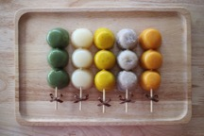
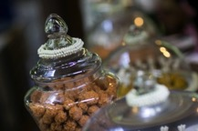
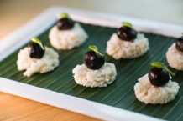
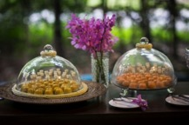
รายการขนม

ของทานเล่น
- หมี่กรอบ  - กระทงทอง | - ม้าฮ่อ  - ถุงทอง | - ข้าวตังเมี่ยงลาว  - ข้าวตั้งหน้าตั้ง
ขนมหวาน
- ขนมกล้วยสติ๊ก  - ขนมมันสำปะหลังสติ๊ก  - ขนมฟักทองสติ๊ก  - ขนมมันเทศสติ๊ก  - ขนมเปียกปูนสติ๊ก | - ตะโก้ข้าวโพด  - ตะโก้เผือก  - ตะโก้ถั่วแดงลูกเดือย  - เทียนสลัดงา  - ข้าวต้มมัด | - ขนมกล้วยเบอร์เกอร์  - ขนมมันสำปะหลังเบอร์เกอร์  - ขนมฟักทองเบอร์เกอร์  - ขนมมันเทศเบอร์เกอร์  - ขนมเปียกปูนเบอร์เกอร์

เครื่องดื่ม
เลือกน้ำสมุนไพรเย็น หรือ เครื่องดื่มร้อนอย่างใดอย่างหนึ่ง

- น้ำสมุนไพรเย็น  - น้ำลำไย  - น้ำมะตูม  - น้ำตะไคร้  - น้ำใบเตย  - น้ำกระเจี๊ยบ  - น้ำเก๊กฮวย  - น้ำอัญชัน | - ชา, กาแฟ, ช็อคโกแลต ร้อน

